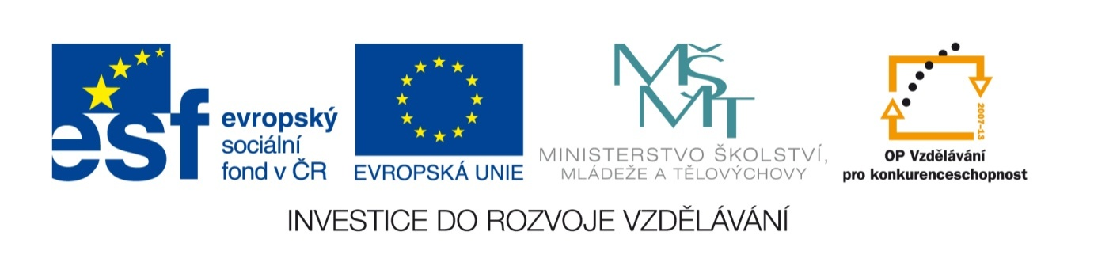
Název sady: Němčina III

Autor: Mgr. Jiří Neuwirth

Rok vytvoření: 2013

Zaměření: Střední odborné

Kategorie: Jazyk a jazyková komunikace

Klíčová slova: dny, měsíce v roce, vánoce, velikonoce, svátky v průběhu roku, denní činnosti, potraviny, minulý čas, rozkazovací způsob, stupňování přídavných jmen, jídelníček, recept

Popis: Sada se zaměřuje na osvojení si gramatických jevů a odborné slovní zásoby potřebné pro kuchaře ve třetím ročníku. Součástí sady jsou pracovní listy, které žákům umožní procvičit si a upevnit si odbornou slovní zásobu nutnou pro výkon jejich povolání.

